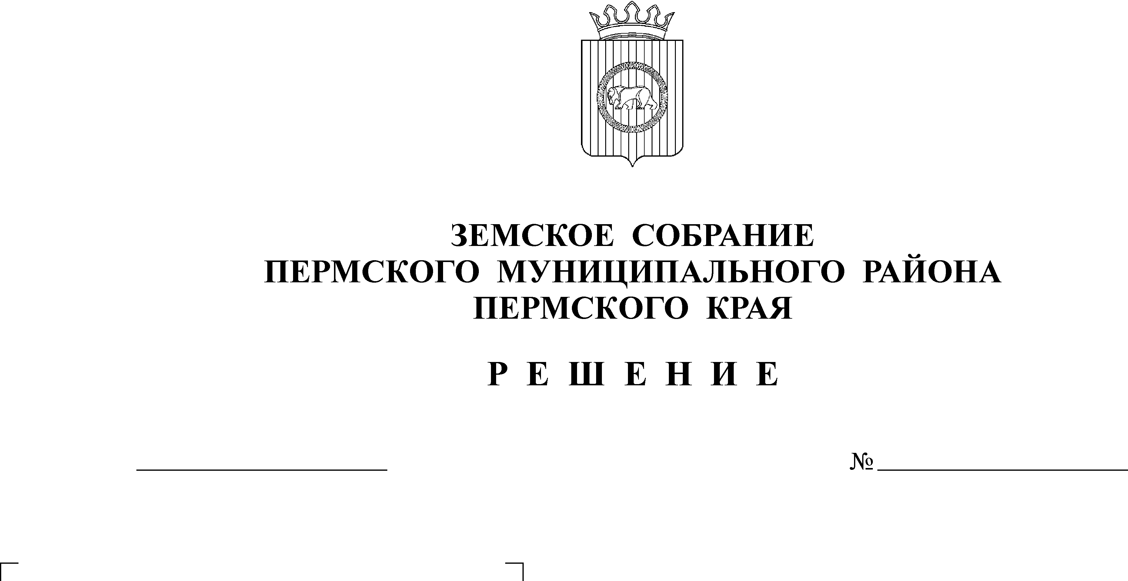
О внесении изменений
в решение Земского Собрания
от 25.12.2014 № 31 «О бюджете
Пермского муниципального района
на 2015 год и на плановый период
2016 и 2017 годов» (первое чтение)
26.02.2015
59-п

Заслушав заместителя главы администрации Пермского муниципального района по экономическому развитию, начальника финансово-экономического управления администрации Пермского муниципального района Т.Н. Гладких,
Земское Собрание РЕШАЕТ:
1. Принять проект решения Земского Собрания Пермского муниципального района «О внесении изменений в решение Земского Собрания от 25.12.2014 № 31 «О бюджете Пермского муниципального района на 2015 год и на плановый период 2016 и 2017 годов» в первом чтении, согласно приложению.
2. Создать рабочую группу для подготовки проекта решения «О внесении изменений в решение Земского Собрания от 25.12.2014 № 31 «О бюджете Пермского муниципального района на 2015 год и на плановый период 2016 и 2017 годов» к рассмотрению во втором чтении в составе:
2.1. От Земского Собрания Пермского муниципального района:
- Захаров А.М. – заместитель председателя Земского Собрания Пермского муниципального района, председатель комитета Земского Собрания Пермского муниципального района по развитию территории и местному самоуправлению;
- Галкин А.Д. –председатель комитета Земского Собрания Пермского муниципального района по экономическому развитию, бюджету и налогам;
- Рошак Н.В. – председатель комитета Земского Собрания Пермского муниципального района по развитию инфраструктуры и управлению ресурсами;
- Каледин В.И. – председатель комитета Земского Собрания Пермского муниципального района по социальной политике;
- Гордиенко Д.В. – заместитель председателя комитета Земского Собрания Пермского муниципального района по экономическому развитию, бюджету и налогам;
- Бурков В.А. – член комитета Земского Собрания Пермского муниципального района по экономическому развитию, бюджету и налогам;
- Водянов Р.М. - член комитета Земского Собрания Пермского муниципального района по экономическому развитию, бюджету и налогам;
- Пересторонина С.А. – начальник экспертно-аналитического отдела, консультант комитета Земского Собрания Пермского муниципального района;
2.2. От администрации Пермского муниципального района:
- Гладких Т.Н. - – заместитель главы администрации по экономическому развитию, начальник финансово-экономического управления;
- Цвикилевич А.В. - заместитель главы администрации по социальному развитию;
- Заякина Н.В. – заместитель начальника финансово-экономического управления, начальник бюджетного отдела финансово-экономического управления;
2.3. От Контрольно-счётной палаты Пермского муниципального района:
- Шкарина Ю.О. – председатель.
3. Установить срок внесения поправок и предложение к проекту решения «О внесении изменений в решение Земского Собрания от 25.12.2014 № 31 «О бюджете Пермского муниципального района на 2015 год и на плановый период 2016 и 2017 годов» до 11.03.2015 года.
4. Рабочей группе представить проект решения «О внесении изменений в решение Земского Собрания от 25.12.2014 № 31 «О бюджете Пермского муниципального района на 2015 год и на плановый период 2016 и 2017 годов» для рассмотрения во втором чтении в срок до 14.03.2015 года.
5. Контроль за исполнением настоящего решения возложить на председателя комитета Земского Собрания Пермского муниципального района по экономическому развитию, бюджету и налогам.

Временно исполняющий полномочия
главы муниципального района,
заместитель председателя
Земского Собрания А.М. Захаров

Приложение к решению
Земского Собрания
от 26.02.2015 № 59-п

Проект решения Земского Собрания «О внесении изменений в решение Земского Собрания от 25.12.2014 № 31 «О бюджете Пермского муниципального района на 2015 год и на плановый период 2016 и 2017 годов»

В соответствии с частью 41 Положения о бюджетном процессе в Пермском муниципальном районе, утвержденного решением Земского Собрания от 26.09.2013 № 376
Земское Собрание РЕШАЕТ:
1. Внести в решение Земского Собрания Пермского муниципального района от 25.12.2014 г. № 31 «О бюджете Пермского муниципального района на 2015 год и на плановый период 2016 и 2017 годов» следующие изменения:
1.1. В подпункте 1 пункта 1 цифру «2 342 241,574» изменить на цифру «2 376 226,294», в подпункте 2 пункта 1 цифру «2 392 811,574» изменить на цифру «2 490 088,647», в подпункте 3 пункта 1 цифру «50 570,000» изменить на цифру «113 862,353».
1.2. В подпункте 1 пункта 2 цифру «2 251 896,800» изменить на цифру «2 281 951,300», цифру «2 152 109,600» изменить на цифру «2 177 214,300».
1.3. Подпункт 2 пункта 2 изложить в редакции: «Общий объем расходов на 2016 год в сумме 2 258 951,300 тыс. рублей, в том числе условно утвержденные расходы в сумме 24 934,100 тыс. рублей, и на 2017 год в сумме 2 161 214,300 тыс. рублей, в том числе условно утвержденные расходы в сумме 40 008,400 тыс. рублей».
1.4. В пункте 9 цифру «1 734 751,250» изменить на цифру «1 736 330,550».
1.6. В пункте 15 цифру «8 000,000» изменить на цифру «11 229,400.
1.7. В пункте 17 цифру «476 815,304» изменить на цифру «510 438,942».
1.8. В пункте 20 цифры «39 084,600» изменить на цифры «68 673,900», цифры «38 802,200» изменить на цифры «69 028,800», цифры «32 581,300» изменить на цифры «57 956,300».
1.9. Последний абзац пункта 20 изложить в редакции: «Установить уровень бюджетной обеспеченности поселений, используемый в качестве критерия выравнивания расчетной бюджетной обеспеченности поселений в размере: на 2015 год – 1,17, на 2016 год – 1,17, на 2017 год – 1,14».
1.10. В пункте 21 цифру «31 765,000» изменить на цифру «55 521,000».
1.11. Приложения 1, 5, 6, 7, 15, 18, 19, 20, 21,22, 23, 24 изложить согласно приложениям 1, 2, 3, 4, 9, 10, 11, 12, 13, 14, 15, 16 к настоящему решению.
1.12. Изменения в приложения 9, 10, 11, 12 изложить в редакции согласно приложениям 5, 6, 7, 8 к настоящему решению.
2. Настоящее решение вступает в силу со дня его официального опубликования в бюллетене муниципального образования «Пермский муниципальный район».

Глава
муниципального района А. П. Кузнецов

